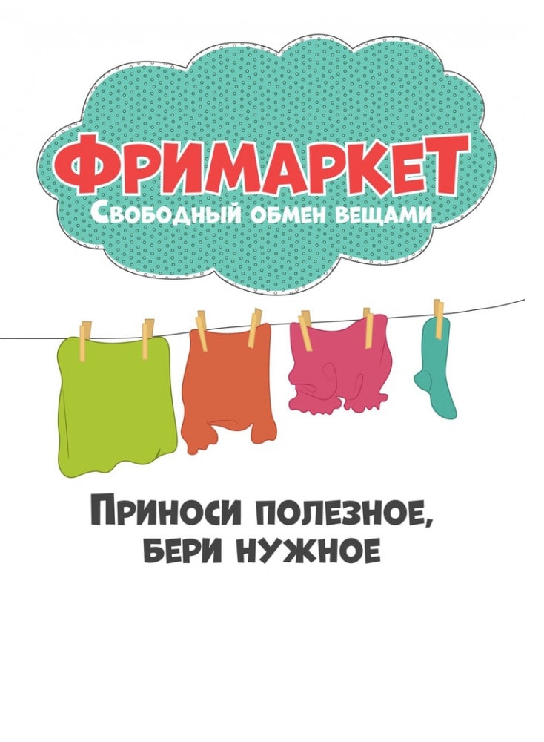

**Радуга**





***Внимание всем!!!***

***Только один день-17 июля 2021 года***

***в МБОУ Пышкетская СОШ***

***состоится***

***Время проведения- с 12.00 до14.00***

***Место проведения****-****фойе 1 этажа***

***Организаторы Дармарки – эковолонтёрский отряд «Радуга»***





**Радуга**



***Основные правила поведения на дармарке (фримаркете):***

* ***Никаких денег и никакой торговли****.* Фримаркет (дармарка) — бесплатное мероприятие, где вещи приобретают новых владельцев и вторую жизнь.
* Принесенные товары должны быть ***исправными, чистыми, в хорошем состоянии*.**
* ***Вежливость и взаимоуважение*.** Главное на фримаркете не столько вещи, сколько добродушная атмосфера и интересное общение.
* ***Равный доступ к вещам*.** У каждого участника есть право просмотра и выбора товара. Если одной вещью заинтересовалось несколько гостей, то каждый из них должен иметь возможность ее посмотреть.
* ***Готовность уступить***. Если вещь понравилась двум гостям, то, кому она достанется, решается игрой в «камень-ножницы-бумага». Если на один экспонат претендуют более двух участников — тянется жребий.
* ***Широкая линейка экспонатов*.** В роли предмета обмена может выступать не только вещь, но и полезными знания и умения.
* ***Умеренность***. В случае большого количества гостей берите только те вещи, которые вам действительно понравились. Руководствуйтесь не эмоциями, а рациональными соображениями.